FDS-UEH



D3v0ir d3 S3cur!t3

Prepare par:
ALTIDOR Jean-Bernard T.
DUBUCHE Kevin J.
THEODORE Barbara G.
[
Section:Genie electronique
Annee : 3ieme
Professeur: M. Mathieu
]

Decembre 2020

Table des matieres

Enonce du devoir………………………………………………………….
Introduction……………………………………………………………….
Encrypter un texte avec le chiffrement de Vigenere……………………...
Decrypter un texte connaissant la cle…………………………………….
Decrypter un texte sans la cle…………………………………………….
Server…………………………………………………………………….
Client……………………………………………………………………..

Devoir de Securite
Vigenere Cypher
Enonce:
I-Implementer en python une fonction permettant d’encrypter un texte avec le chiffrement de Vigenere.

II- Implementer en python une fonction permettant de decrypter un texte code avec le chiffrement de Vigenere en connaissant la cle.

III- Implementer en python une fonction permettant de decrypter un texte code avec le chiffrement de Vigenere sans avoir la cle au prealable.

IV- Implementer un systeme peep to peer utilisant le le chiffremment de Vigenere pour communiquer.

Introduction
Le chiffre de Vigenère est un système de chiffrement par substitution polyalphabétique mais une même lettre du message clair peut, suivant sa position dans celui-ci, être remplacée par des lettres différentes, contrairement à un système de chiffrement mono alphabétique comme le chiffre de César.

I-Implementer en python une fonction permettant d’encrypter un texte avec le chiffrement de Vigenere.
C’est une fontion qui prend trois paramentres :
1- le texe en coder
2- la cle de chiffrement
3- un caractere : ‘e’ pour encryption

Il s’agit d’ajouter le decalage correspondant au caractere se trouvant a la position i de la cle (se repetant de maniere cyclique).

#Vignere code 2.0 ,can handle all ASCII symbol
import os

def vignere(txt='', key='', typ=''):
if not txt:
print ("Veuillez entrer un text.")
return
if not key:
print ("Veuillez fournir une cle.")
return
if typ not in ('d', 'e'):
print ("""Veullez choisir "d" pour decryption ou "e" pour encryption""")
return

key_to_int = [ord(i) for i in key]
txt_to_int = [ord(i) for i in txt]
resultat = ''
for i in range(len(txt_to_int)):
shift =key_to_int[i % len(key)]
if typ == 'd':
shift *= -1

v = (txt_to_int[i] + shift) % 240

resultat += chr(v )

return (resultat)
# Driver code
if __name__ == "__main__":
texte = input("Veuillez choisir le fichier a encrypter: ")
try :
dirname = os.path.dirname(__file__)
filename = os.path.join(dirname, texte)
with open(filename, 'r') as file:
string = file.read().replace('\n', ' ').replace ("""’""", " ")
except FileNotFoundError:
print ("Erreur d'ouverture de fichier.")
quit()

key = input("Veuillez entrer la cle : ")
q = vignere(string, key, 'e')
try :
dirname = os.path.dirname(__file__)
filename = os.path.join(dirname, "Cypher.txt")
with open(filename, 'w') as file:
string = file.write(q)
except FileNotFoundError:
print ("Erreur d'ouverture de fichier.")
print("Votre message a ete encrypte avec succes! Veuillez verifier le fichier Cypher.txt")

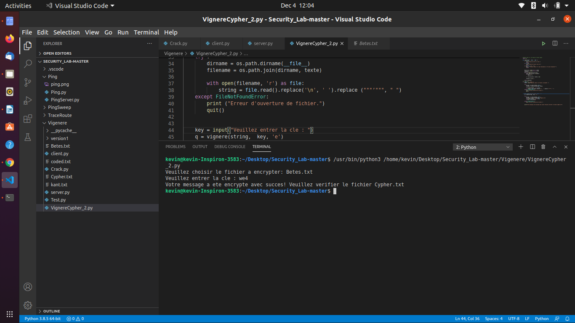

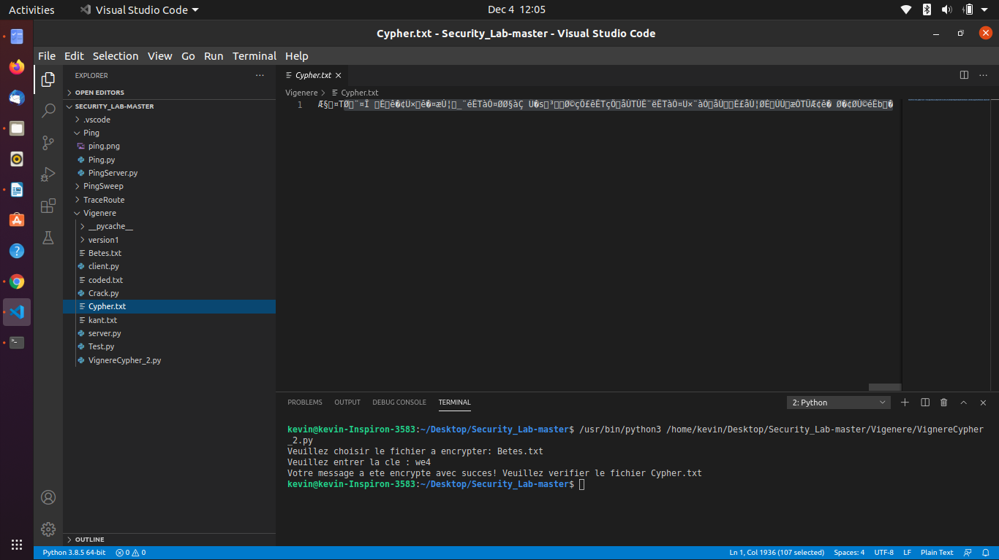

II- Implementer en python une fonction permettant de decrypter un texte code avec le chiffrement de Vigenere en connaissant la cle.
C’est une fontion qui prend trois paramentres :
1- le texte encode
2- la cle de chiffrement
3- un caractere : ‘d’ pour decrypter

#Vignere code 2.0 ,can handle all ASCII symbol
import os

def vignere(txt='', key='', typ=''):
if not txt:
print ("Veuillez entrer un text.")
return
if not key:
print ("Veuillez fournir une cle.")
return
if typ not in ('d', 'e'):
print ("""Veullez choisir "d" pour decryption ou "e" pour encryption""")
return

key_to_int = [ord(i) for i in key]
txt_to_int = [ord(i) for i in txt]
resultat = ''
for i in range(len(txt_to_int)):
shift =key_to_int[i % len(key)]
if typ == 'd':
shift *= -1

v = (txt_to_int[i] + shift) % 240

resultat += chr(v )

return (resultat)
# Driver code
if __name__ == "__main__":
texte = input("Veuillez choisir le fichier a encrypter: ")
try :
dirname = os.path.dirname(__file__)
filename = os.path.join(dirname, texte)
with open(filename, 'r') as file:
string = file.read().replace('\n', ' ').replace ("""’""", " ")
except FileNotFoundError:
print ("Erreur d'ouverture de fichier.")
quit()

key = input("Veuillez entrer la cle : ")
q = vignere(string, key, 'e')
try :
dirname = os.path.dirname(__file__)
filename = os.path.join(dirname, "Cypher.txt")
with open(filename, 'w') as file:
string = file.write(q)
except FileNotFoundError:
print ("Erreur d'ouverture de fichier.")
print("Votre message a ete encrypte avec succes! Veuillez verifier le fichier Cypher.txt")

III- Implementer en python une fonction permettant de decrypter un texte code avec le chiffrement de Vigenere sans avoir la cle au prealable.

Pour decrypter le message sans cle ,on se base sur la probabilite d'occurence de la lettre "e" en francais. On commence par decouper le texte encrypter en bloc,avec la fonction TextSlicer, et analyser quel element a la i emme position de chacun des blocs apparait le plus."e" etant charactere le plus frequent,apres "espace" ,on considere alors que le deuxieme plus frequent est probablement la lettre "e" et on calcule so ecart par rapport a cette derniere pour determiner la cle. Ceci ce fait dans la fonction "CesarKeyFinder", car on peut considerer les elements a la meme position des differents blocs comme encrypter par la methode de Cesar puisqu'il on subit un deplacement par la meme cle. Il ne nous reste donc qu'a iterer sur la longueur de cle choisi et verifier a chaque fois si texte decrypte ,avec la fonction "decryption" , est effectivement du francais ,avec la fonction Validate.

Il a lieu de mentionner que cette methode ne fonctionne que s'il y a assez de "e" dans le texte considere.

#Crack that works for VignereCypher.py
import collections
import gcld3
detector = gcld3.NNetLanguageIdentifier(min_num_bytes=0,
max_num_bytes=1000)
def CesarKeyFinder(cypher):
most_occuring_charater = collections.Counter(cypher).most_common()[1] #Find the most occuring letter
shift = (ord(most_occuring_charater[0]) - ord ('e')) %240 #Maps it to "e" and gets the shift
return chr(shift)

def Validate(plaintext):
result = detector.FindLanguage(text=plaintext)
if result.probability > 0.50 and result.language == 'fr':
print ("Le resultat du dechiffrement est fiable a {:.2f} % .".format(result.probability*100))
return True
else:
print("Le resultat du dechiffrement est peu fiable .")
return False

def TextSlicer(cypher,step):
C={}
for i in range (0,step):
C[i]=cypher[i::step]
return C

def decryption(txt,key):
key_to_int = [ord(i) for i in key]
txt_to_int = [ord(i) for i in txt]
resultat = ''
for i in range(len(txt_to_int)):
shift =key_to_int[i % len(key)]
v = (txt_to_int[i] - shift) % 255

resultat += chr(v)

return (resultat)
# Driver code
if __name__ == "__main__":
with open('/home/kevin/Desktop/Security_Lab-master/Vigenere/Cypher.txt', 'r') as file:
cypher = file.read()
for size in range(1,10): #Size of the key
Sliced = TextSlicer(cypher,size)
key = ''
for i in Sliced.keys():
key +=CesarKeyFinder(Sliced[i])
print ("Possible Key with size",size,"is :",key)
resultat = decryption(cypher,key)
if Validate(resultat):
test=input(">Entrez T pour terminer ou une autre touche pour continuer. : ")
if (test.upper() == 'T'):
print("Resultat de la decryption :")
print(resultat)
break

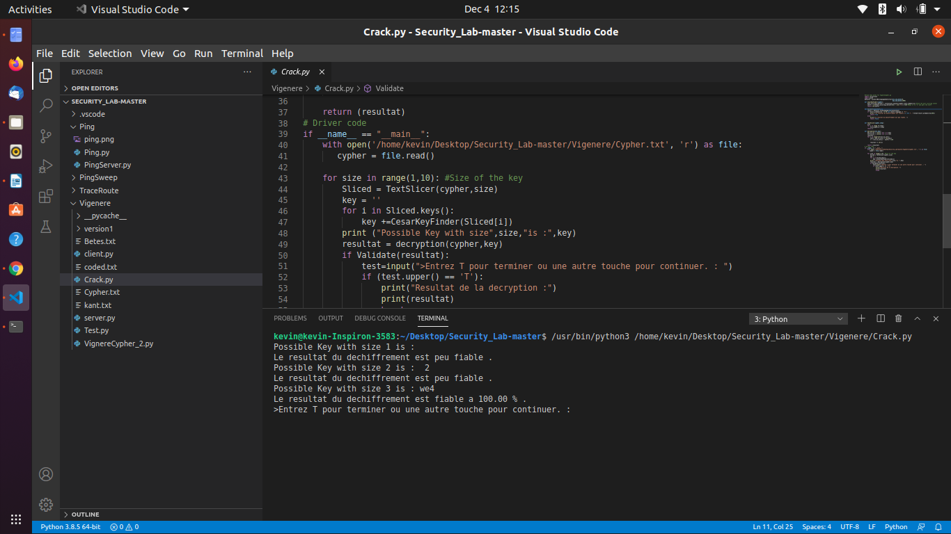

IV- Implementer un systeme peer to peer utilisant le le chiffremment de Vigenere pour communiquer.
Server qui attent la connection du client pour dechiffrer le message recu.
import socket
from VignereCypher_2 import vignere
HOST = '127.0.0.1' # Standard loopback interface address (localhost)
PORT = 6332 # Port to listen on (non-privileged ports are > 1023). port should be an integer from 1-65535

# socket.socket() creates a socket object that supports the context manager type,
# so you can use it in a with statement. There’s no need to call s.close():
#AF_INET,specify the address family and socket type (IPv4)
#SOCK_STREAM is the socket type for TCP
#listen()It specifies the number of unaccepted connections that the system will allow before refusing new connections.
#accept() blocks and waits for an incoming connection.
data=''
with socket.socket(socket.AF_INET, socket.SOCK_STREAM) as s:
s.bind((HOST, PORT))
s.listen()
print('Succes !!')
print('The server ['+HOST+'] starts & is listening on port '+str(PORT))
conn, addr = s.accept()
with conn: #on s'aassure de fermer la connection apres la reception de la requette
print('Connected by', addr)
while True:
data = conn.recv(1024)
print(vignere(data.decode(),'we4','d'))
if not data:
break

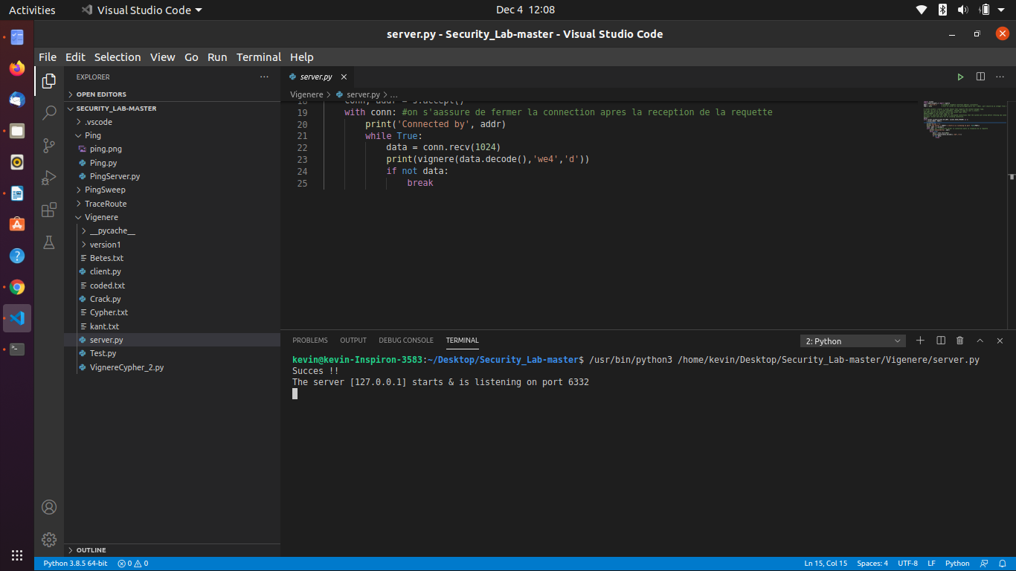
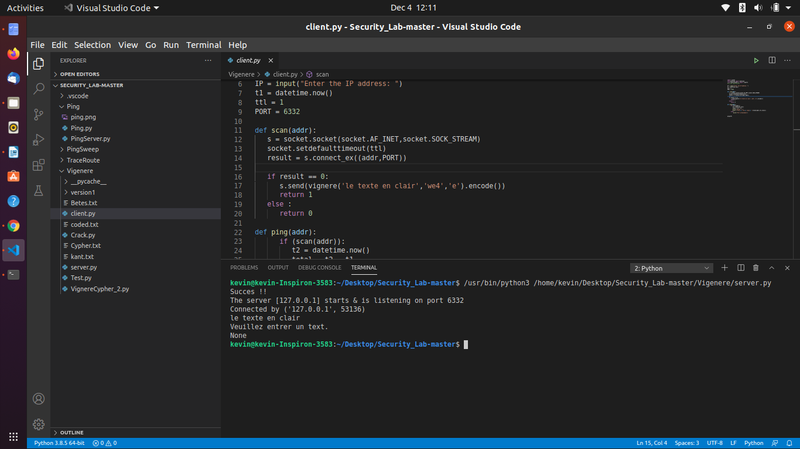

Client qui se connecte au server pour envoyer un message code.
import socket
from datetime import datetime
from VignereCypher_2 import vignere
#fin des importations

IP = input("Enter the IP address: ")
t1 = datetime.now()
ttl = 1
PORT = 6332

def scan(addr):
s = socket.socket(socket.AF_INET,socket.SOCK_STREAM)
socket.setdefaulttimeout(ttl)
result = s.connect_ex((addr,PORT))
if result == 0:
s.send(vignere('le texte en clair','we4','e').encode())
return 1
else :
return 0

def ping(addr):
if (scan(addr)):
t2 = datetime.now()
total = t2 - t1
print('Succes !!')
print ("from {}: ttl={} time={} ".format(addr,ttl,total))
else:
print('Port unreachable')

ping(IP)

